Drukwerk voorbereiden voor drukken bij Drukland.nl

# Welk drukwerk

* A4 brochures
* A5 brochures
* A4 flyer
* A5 flyer

# Voorbereiding in Word

## Merkwaardigheden van Word

* Word gebruikt per default compressie. Dat is beter of af te zetten.
  + In Word 2007 gaat dat door een beeld op te nemen, die te selecteren en dan Opmaak 🡪 Afbeeldingen Comprimeren 🡪 Opties  
    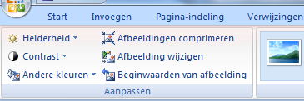

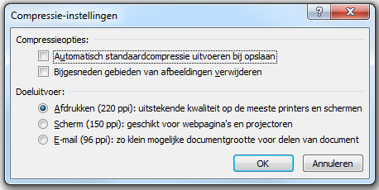

Zet deze twee opties uit.

* + In Word 2016 zit het in opties van Word. File 🡪 Options 🡪 Advanced 🡪 Image Size and Quality.
  + In de versies daartussen zit het waarschijnlijk op de ene of andere plaats.
* Als Word een bestand exporteert als PDF staat staat soms de optie PDF/A compatibility aan. Dan wordt een transparant object gewoon wit. (Elektroplankjes)
* Uitzetten kan zowel via het pad van “Save as PDF or XPS” als via “Save other format” en dan PDF kiezen. In die laatste kun je trouwens ook de compressie instellen, maar onduidelijk waar die op werkt.
* Hoe dan ook, in Office 2007 wordt de resolutie van de geëxporteerd PDF altijd beperkt op 220 dots/inch.
* Bij het printen naar PDF24 kan de resolutie wel behouden worden, maar daarbij gaat transparantie niet goed. Het wordt een verzameling blokjes.
* De save naar PDF uit Word gebruikt RGB. Er is dus altijd nog een conversie nodig naar CMYK. Dit kan door in PDF viewer te openen en dan print naar PDF24 met de goede setting

# Controleren van bestanden

* Met Adobe Acrobat Pro en dan Print Production 🡪 Output Review. Maar vreemd genoeg is bij een file de resolutie fout gegaan.
* On line: <http://pdf-analyser.edpsciences.org/>

# Printen naar PDF

* Gebruik van PDF24
* Instellingen:

# A4 boekje

* Zet compressie in Word af voordat je begint met schrijven
* Als er transparantie in het document zit dan moet je eerst exporteren naar PDF en dan dat uit Acrobat printen naar PDF24.
  + Hierdoor gaat wel de resolutie omlaag
  + Printen via Acrobat reader naar PDF24, zie hieronder.
* Anders print naar PDF24
  + Als formaat op Letter blijft staan, verander dan met deze printer actief het papierformaat in Word naar A4 (herbevestig). Dan wordt het overgenomen.
  + Je zou in 1 keer kunnen printen, maar dan moet je de indeling in Word op het echte formaat instellen (formaat anders en marges moeten dat compenseren). Word negeert het formaat dat in de driver wordt ingesteld.
  + In PDF24 moet je de Drukland optie kiezen

# A5 boekje van A4 originelen

* Exporteer naar PDF op A4 formaat (accepteer resolutie verlies naar 220 pixels / inch) of print naar PDF24 (als er geen transparant in zit).
* Print dan uit Acrobat Reader op het juiste formaat.
* Beide keren in PDF24 de drukland setting kiezen.

# A4 flyer van A4 originelen

* Exporteer naar PDF op A4 formaat (accepteer resolutie verlies naar 220 pixels / inch) of print naar PDF24 (als er geen transparant in zit).
* Print dan een booklet uit Acrobat Reader op het juiste formaat papier via PDF24.
* ?? kan het printen op groter dan A3?

# A5 flyer van A4 originelen

* Idem

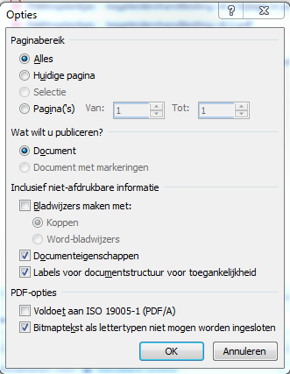

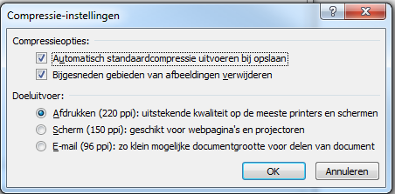



Opties komen als je Save kiest en dan PDF. Niet als je het hoofditem Save as PDF or XPS kiest.

